

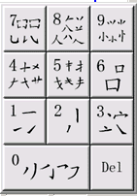
技术支持：苏州大学纵横汉字信息技术研究所
电 话：0512-67165848-211
传 真：0512-67451516
邮 编：215006
通讯地址：苏州大学158信箱
电子邮箱：ckc@zhhz.org
网 站：http://www.zhhz.org

二○○七年一月
目录
第一章 纵横输入法 2
一、纵横码简介 2
二、笔形及代码 2
三、纵横码单字取码 4
四、纵横码词组取码 7
五、纵横码简码 9
六、实际使用纵横码 9
第二章 纵横输入法2002简易版功能简介 10
一、默认键盘方式 10
二、小键盘方式下功能简介 10
第三章 纵横入门（2002简易版） 11
第四章 纵横输入法2002简易版教学系统 11
一、教学系统 11
二、分词练习 12
第五章 纵横输入2002简易版查码系统 12
第六章 竞赛软件 13
一、比赛软件的功能介绍 13
二、利用“记事本” 建立电子名单 14
三、利用“Excel”进行成绩收集与处理 14
第七章 练习及答案 15

第一章 纵横输入法

一、纵横码简介
1、数字编码输入法
将汉字分解成十种基本笔形，分布在小键盘的十个数字键上。

2、纵横编码
纵：将汉字分成上下两部分
横：分别左右取码
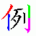
举例：
0
2
2
0
0220
6

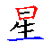

1
61

3、学习纵横码步骤
第一步：学习纵横码笔形
第二步：学习纵横码单字输入
第三步：学习纵横码词组输入

二、笔形及代码
1、笔形及代码
纵横汉字编码将笔形分成10类，分别用10个数字来表示。记忆口诀如下：

一横二竖三点捺，叉四插五方块六。
七角八八九是小，撇与左钩都是零。

▲一横二竖三点捺，叉四插五方块六。
代码 | 笔名 | 笔 形 | 说 明
1 | 横 | 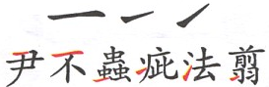 | 横划、横剔或斜剔皆为1
2 | 竖 |  | 直竖与斜竖皆为2
3 | 点及捺 |    | 点、捺及“亠、宀”皆为3
4 | 叉 | 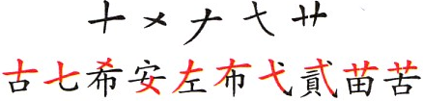 | 二笔交叉不论直交与斜交都是4
5 | 插 | 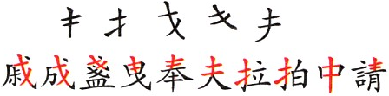 | 二横一竖不论直交与斜交都是5
6 | 方 | 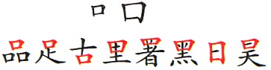 | 口形为6

- 七角八八九是小，撇与左钩都是零。

7 | 角及右钩 | 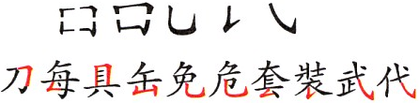 | 角形或二个角形相连或右钩是7
8 | 八 |  | “八”及其变形是8
9 | 小 | 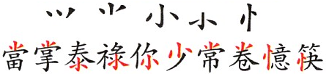 | “小”及其变形是9
0 | 撇及左钩 |  | 撇及左钩或带撇的钩皆为0

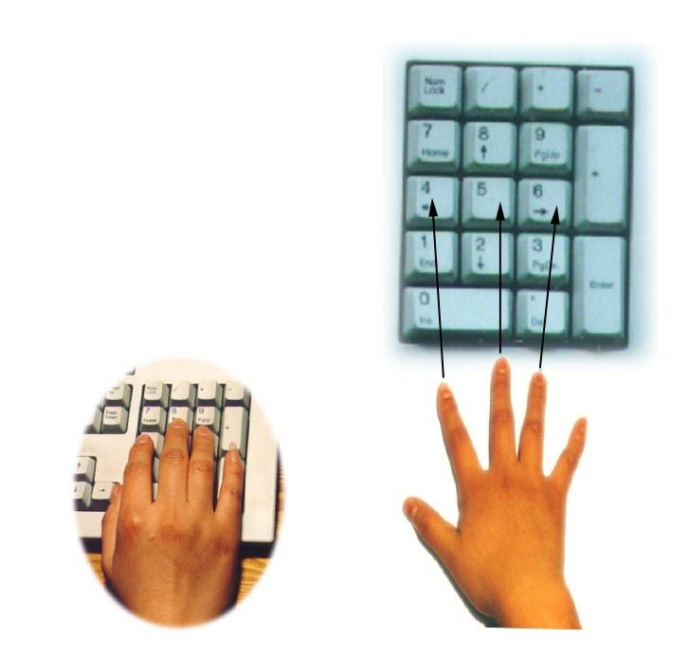
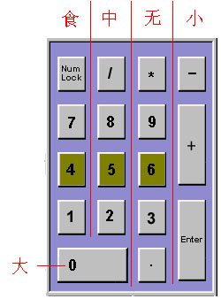
2、小键盘指法

- 纵横码笔形练习软件

三、纵横码单字取码

1、取码规则之一
先取左上角的笔形为第一码
4
1
2
3
?
?
?
?

再取右上角的笔形为第二码

再取左下角的笔形为第三码

再取右下角的笔形为第四码

▲举例：
增

8
4
6
1
顶

1
1
8
0

但  0621 | 信  0326 | 俗  0826 | 强  1603 | 瑞  1210 | 战  2367 | 岸  2204 | 该  3378 | 流  3317
语  3176 | 斯  4082 | 校  4394 | 坏  4119 | 顿  5178 | 艳  5047 | 虹  5111 | 跨  6410 | 影  6090
颂  8178 | 熙  7733 | 绉  2017 | 铁  8578 | 领  8138 | 筑  8817 | 数  9844 | 精  9590 | 辉  9005

2、取码规则之二：同一笔形相同编码不重复取码
同一笔形相同编码不重复取码是指：一个笔形独占了一个汉字的几个角，从不同角度取的笔形编码相同，则该笔形只取一次，后面不重复取码。具体情况有：如果该笔形左边已经取过，右边就不重复取；同样，如果该笔形上边已经取过，下边就不重复取。
需

1
0
2
惊

3
9
9

坚  201 | 整  581 | 监  281 | 聂  144 | 再  140 | 哥  160 | 恶  133 | 高  320 | 家  303 | 完  307

3、取码规则之三：相连笔形不同编码分别取码
相连笔形不同编码分别取码是指：相连笔形占了一个汉字的几个角，从不同角度取的笔形编码不相同，则在不同角度分别取码。
承

0
1
3
0
倒

2
0
0
2

刀  1700 | 及  1704 | 乃  1700 | 矛  1000 | 蛋  1013 | 到  1210 | 后  7006 | 利  0290
反  7004 | 历  7100 | 原  7109 | 医  7171 | 按  5304 | 样  4895 | 根  4793 | 提  5608

4、取码规则之四：最左最右笔形优先
最左最右笔形优先是指：在取汉字的左上码或左下码时，优先选取最左的笔形代码；在取汉字的右上码或右下码时，优先选取最右的笔形代码。
挑

0
5
7
0
北

0
1
7
1

钻  8176 | 渗  3310 | 站  3116 | 鸣  670 | 啪  66 | 魏  0647 | 部  3760 | 乖  017
处  034 | 外  030 | 梁  339 | 辅  4350 | 刃  1730 | 兆  3017 | 病  310 | 饿  0377

5、取码规则之五：叉插笔形优先
叉插笔形优先是指：如果汉字的右上角呈“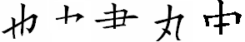” 笔形，右上角取较高的叉或插笔形的代码“4”或“5” ；如果汉字的左上角呈 “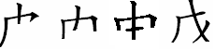”等笔形，左上角取较高的叉或插笔形的代码“4”或“5”。

沈

4
3
7
1
成

3
5
7
0
他  0427 | 地  4417 | 池  3417 | 动  1470 | 伪  0420 | 胁  7403
肆  7575 | 律  0525 | 埭  4519 | 弗  5540 | 沸  3510 | 拂  5500
热  5533 | 势  5540 | 执  5507 | 拽  5507 | 油  3516 | 骋  1510
神  3594 | 独  4503 | 烛  9583 | 钟  857 | 泱  3518 | 块  4518

四、纵横码词组取码

1、二字词取码：“33”
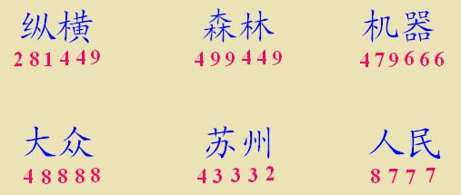

2、三字词取码：“222”
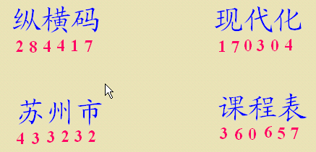

3、四字词取码：“2112”
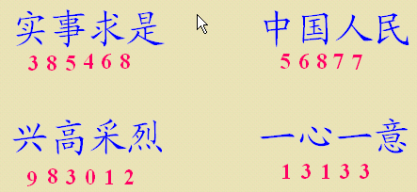

4、多字词取码：“21111”
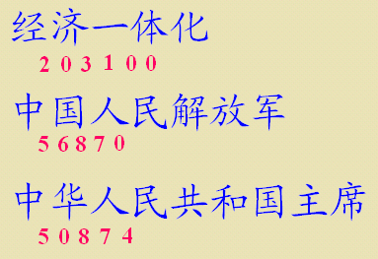

5、纵横码词组输入练习软件

五、纵横码简码

1、简码字
为提高汉字输入速度，有些常用字可用简码输入。
▲一键简码字：取此字纵横编码的第一码。
▲二键简码字：取此字纵横编码的第一、第二码。

2、简码词
只需使用一码或两码，即可输入常用词组。
▲一键简码词：取此词语纵横编码的第一码。
▲二键简码词：取此词语纵横编码的第一、第二码。

六、实际使用纵横码

1、纵横码小键盘功能键
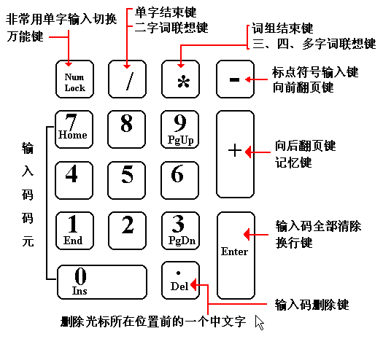

2、输入法状态条
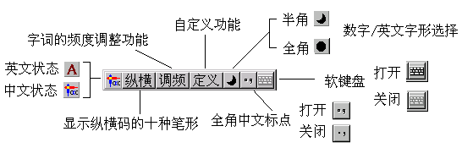

第二章 纵横输入法2002简易版功能简介

一、默认键盘方式
台式电脑: 小键盘方式
笔记本电脑：大键盘方式

二、小键盘方式下功能简介
1、基本输入功能
▲输入单字/词组
简（8820/） 易（600/） 版（004/）
学习（90171*）
简易（882600）
简易版（886000）
与时俱进（216035）
三个代表（118057）
邓小平理论（179113）
中国特色社会主义（560038）
▲标点符号输入
2、辅助学习
▲可以打开一张笔形图
▲一个完整的帮助文件
▲右键设置/万能键（NumLock）/编码提示/联想/记忆键
研（1104，11？4）
研讨会（113487，11348？）
研讨（联想二字词）
研讨会（联想三字以上词）
记忆键

3、常用字/非常用字（NumLock）/gb2312/gbk
扃（gb2312，非常用字）
赟（非gb2312字,gbk简）
旻（gbk简，非常用字）
時（gbk繁）
時間（640772）

4、其他辅助功能
▲键盘方式设置/结束符/小键盘功能键
▲调频/自定义

第三章 纵横入门（2002简易版）
▲一个PowerPoint演示文件。
▲为光盘上的\steach\steach.pps。
▲可以拷贝到硬盘上播放。

第四章 纵横输入法2002简易版教学系统

一、教学系统
特点：循序渐进、寓教于乐。
练习主要内容：小键盘训练、笔形、彩色字、单字、词组、字词简码、测试。

二、分词练习
1、简介
2、文件
（1）打开测试文章
要测试前必须先打开一篇文章，打开文章有两种方法，第一种是单击文件菜单指向打开按钮，第二种是直接单击工具栏上的打开按钮。
注意：要打开另一篇文章进行开始测试，必须要结束测试后才能再打开另一篇文章，在测试中不能打开另一篇文章。
（2）打开测试例文
打开测试例文也可以打开一篇文章，所不同的是打开的是现存的切分好词的例文。
（3）保存测试文章
保存功能:可将分好词显示的文档信息保存为“*.SAV”文档，以后可以直接打开现存的SAV文档，不需要再次分词，即用“打开测试例文”打开调用。保存文件名可由用户自定义。
3、测试
（1）开始测试
开始测试有两种方法实现，第一种是单击测试指向开始测试按钮，第二种是直接单击工具栏中的开始测试按钮。
（2）结束测试
结束测试也有两种方法，第一种是单击测试指向结束测试按钮，第二种是直接单击工具栏中的结束测试按钮。
4、工具栏和状态栏
工具栏是菜单下面水平条显示（有图标按钮的那一行）开关。工具栏打开（前面有勾的状态），水平条显示；工具栏关闭（没有勾的状态），水平条关闭。
状态栏是下面显示状态的开关，显示了左下角状态和右下角测试时的时间。状态栏打开（前面有勾的状态），状态栏水平条显示；状态栏关闭（没有勾的状态），状态栏水平条关闭。
5、选项
使用[设置]—[选项]可以让用户自配置程序运行时的一些设置。
设置栏可以让用户有一个个性化的空间的设计，其中包括颜色设置，需要分词，自动打开纵横输入法，简码提示，时间限制。

第五章 纵横输入2002简易版查码系统
▲支持笔形、笔划数、结构多种方式查询纵横码。
▲一本纵横码电子字典
例如：周700，8画，下开口。
例0220，左上为0，左下为2，结构为左中右。

第六章 竞赛软件

一、比赛软件的功能介绍
比赛软件分为两个部分：一是客户端软件；二是服务器软件。下面分别介绍这两个软件的功能。
1、客户端软件功能介绍
（1）客户端软件的界面
客户端软件可在两种方式下使用：单机方式和联机方式。
（2）介绍单机训练操作
（3）联机比赛过程
①客户机和服务器联机。在服务器地址中输入服务器的IP地址。
②在服务器的控制下进行登录。选手输入各自的号码，正确后返回自己的姓名、学校等信息。
③接收服务器开始比赛消息后，进行比赛。
④比赛结束，确认成绩。
2、服务器软件功能介绍
（1）服务器软件的界面
主要有菜单栏、工具栏、状态栏、选项卡和显示内容的窗口。
工具栏中的按钮主要是菜单中的常用命令，这样操作起来比较方便、快捷。在选项中选择不同的选项，显示窗口中就显示不同的内容。
（2）主要菜单介绍
①系统
②比赛控制
③成绩处理
④帮助
（3）主要命令介绍
①网络初始化
②用户登录
③打印机设置
④打印
⑤退出
⑥比赛设置
⑦传送数据
⑧关于比赛
⑨成绩处理
⑩右键菜单介绍
3、利用比赛软件进行一轮比赛操作顺序
比赛正常的操作顺序如下：
（1）在服务器上运行服务器软件，并网络初始化。
（2）在所有客户机上运行客户端软件。
（3）在客户端选择联机，在主机地址中输入服务器地址(IP)。若联机正确，则客户端进入联机状态，服务器的控制台中显示客户机的信息。
（4）服务器进行比赛设置，然后将设置数据传给客户机。
（5）服务器向客户机发登录消息，选手在客户机完成登录。
（6）服务器向客户机发比赛开始消息，选手进行比赛。
（7）比赛结束，服务器收集成绩。
（8）一轮比赛结束。
4、评分规则
选手成绩即为该选手所输入的正确字数，忽略错误字数和未输入字数。

二、利用“记事本” 建立电子名单
1、选手编号数据文件
比赛软件使用的数据文件有：city.dat、school.dat、player.dat，这些文件可安装目录中找到。
（1）city.dat
该数据文件包含城市信息，文件的每一行为一个城市。每一行的格式定义如下：
城市编号#城市代表队名称#
其中城市编号由2位数字构成，取值范围:01-99。如果是01-09，请不要将首位的0
省略。城市代表队名称长度不要超过20个汉字。“#”为信息段之间的分隔符。
（2）school.dat
该数据文件包含学校信息，文件的每一行为一个学校。每一行的格式定义如下：
学校编号#学校代表队名称#
其中学校编号由4位数字构成，设为X1X2X3X4，其中X1X2为该学校所在城市的编号；X3X4为该学校在城市中的编号，取值范围：01-99。
（3）player.dat
该数据文件包含选手信息，文件的每一行为一个选手。每一行的格式定义如下：
选手编号#选手名字#
其中选手编号由5位数字构成，设为X1X2X3X4X5，其中X1X2X3X4为该选手所在学校的编号，X5为该选手在学校中的编号，取值范围：1-9。

2、三个文件的建立
运行“记事本”程序，打开原来的city.dat修改后保存。school.dat 、player.dat文件的建立方法与city.dat类似。

三、利用“Excel”进行成绩收集与处理

第七章 练习及答案
1、下列汉字的纵横码为四码，请写出下列汉字的纵横码。
何0120 | 供0428 | 保0629 | 行0120 | 往0321 | 徐0829 | 项1118 | 顶1108 | 玩1117 | 假0724 | 我0307 | 很0723 | 现1717
武1317 | 弦1303 | 张1003 | 给2816 | 绝2017 | 练2419 | 纷2810 | 私0293 | 熊2033 | 先0407 | 论3877 | 站3116 | 没3714
就3397 | 话3076 | 法3413 | 活3016 | 谁3371 | 好4040 | 轻4051 | 格4096 | 桶4090 | 领8138 | 说3877 | 额3168 | 信0326
把5707 | 指5006 | 拉5301 | 提5608 | 静5020 | 虹5111 | 转4553 | 传0523 | 珠1519 | 作0821 | 放3804 | 强1603 | 路6016

2、下列汉字的纵横码为三码，请写出下列汉字的纵横码。
坚201 | 整581 | 监281 | 需120 | 再140 | 哥160 | 恶133 | 高320 | 家303 | 完307 | 什042 | 和069 | 色007 | 每870
离320 | 竟307 | 奇460 | 计347 | 达343 | 连343 | 进353 | 运313 | 克407 | 南420 | 起478 | 临286 | 明670 | 师210
芳400 | 荷420 | 落416 | 莉490 | 毒570 | 虫513 | 军305 | 辈115 | 牟235 | 虽613 | 如464 | 吹608 | 喝660 | 唱666
最614 | 思633 | 黑633 | 兄607 | 易600 | 留776 | 笛886 | 见707 | 导730 | 县773 | 奖308 | 常920 | 氛807 | 觉907

3、下列汉字的纵横码为二码，请写出下列汉字的纵横码。
乏03 | 委04 | 香06 | 舌06 | 毛07 | 奚08 | 乘09 | 王11 | 正11 | 要14 | 雷16 | 贡18 | 票19 | 童31 | 字30
室31 | 审35 | 变34 | 喜46 | 著46 | 茁47 | 艺47 | 真48 | 黄48 | 荣49 | 东49 | 专53 | 夷58 | 秦59 | 置61
早64 | 冒66 | 吴68 | 景69 | 巴77 | 凸77 | 贝78 | 朵79 | 拿80 | 年85 | 盒81 | 益81 | 复84 | 贫88 | 余89

4、下列汉字的纵横码为一码，请写出下列汉字的纵横码。
一  1 | 十  4 | 中  5 | 国  6 | 固  6 | 图  6 | 围  6 | 人  8 | 八  8 | 入  8 | 小  9

5、请写出下列汉字的纵横码。
承  1003 | 买  108 | 孟  101 | 柔  109 | 司  1760 | 灵  178 | 君  1756 | 寻  1730 | 及  1704 | 倒  0220 | 副  1260 | 割  3260
刻  3280 | 创  8270 | 样  4895 | 极  4794 | 楼  4994 | 根  4793 | 报  5704 | 指  5006 | 持  5400 | 原  7109 | 厚  7100 | 厢  7106
雁  7101 | 厮  7102 | 愿  7103 | 后  7006 | 反  7004 | 瓜  7003 | 顾  7108 | 医  7171 | 匪  7171 | 匿  7171 | 区  7171 | 巨  7171

6、请写出下列汉字的纵横码。
他  0427 | 她  4447 | 地  4417 | 动  1470 | 功  1410 | 助  7410 | 劝  1440 | 池  3417 | 律  0525 | 成  5307 | 威  5307 | 披  5404
肆  7575 | 健  0524 | 伸  0524 | 键  8574 | 弗  5540 | 佛  0520 | 沸  3510 | 拂  5500 | 热  5533 | 戚  5307 | 感  5333 | 戊  5307
垫  551 | 挚  550 | 势  5540 | 蛰  5513 | 拽  5507 | 抽  5506 | 油  3516 | 轴  4556 | 袖  3596 | 破  1404 | 波  3414 | 戍  5307

